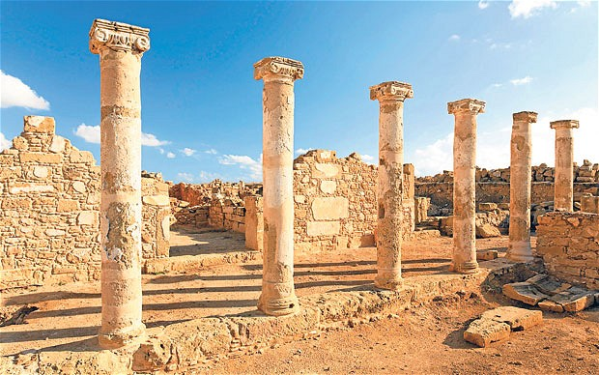 Kipra – prezidējošā valsts ES
2012. gada otrajā pusē uzmanības centrā ir ekonomikas izaugsmes atjaunošana un centieni panākt, lai Eiropas ekonomika būtu labvēlīgāka iedzīvotājiem.
Kipra pārņem ES prezidentvalsts pienākumus 1. jūlijā, bet joprojām pastāv bažas par ekonomikas lēno atveseļošanās gaitu un valsts parāda krīzi eirozonā.
Dalībvalstu budžeta pielāgošanai ES līmenī pieņemtajiem ierobežojumiem jānotiek vienlaicīgi ar tautsaimniecības izaugsmes stimulēšanu. Nākamajos sešos mēnešos Kipra pirmām kārtām pievērsīsies pasākumiem, kas vērsti uz šo mērķu sasniegšanu.
Viens no galvenajiem jaunās prezidentvalsts uzdevumiem ir panākt vienošanos par Komisijas sagatavoto budžeta projektu 2014.-2020. gadam. Tajā atspoguļotas ES prioritātes vidēji ilgā laikposmā, proti, centieni paātrināt ekonomikas izaugsmi, radīt darbavietas un vairot konkurētspēju.
Savas prezidentūras laikā Kipra turpinās centienus uzlabot ekonomikas politikas koordināciju starp ES dalībvalstīm un uzraudzīs, vai valstu budžets atbilst ierobežojumiem, par kuriem panākta vienošanās ES līmenī.
Vēl viena prioritāte ir ieguldījumi programmās, kas rada vairāk kvalitatīvu darbavietu un palīdz iedzīvotājiem (jo īpaši — jauniešiem, kas ir bez darba) apgūt darba tirgū pieprasītas prasmes.
Kipra arī pievērsīsies programmām, kuru mērķis ir veicināt aktīvu un veselīgu dzīvesveidu un risināt problēmas, kas saistītas ar sabiedrības novecošanos Eiropā.
Eiropas savienošana
Kipra cer panākt to Komisijas priekšlikumu īstenošanu, kuru mērķis ir Eiropas ekonomikas integrāciju, proti, vienotā tirgus radītās priekšrocības darīt sajūtamas gan iedzīvotājiem, gan uzņēmumiem. Tas radītu “domino efektu” un veicinātu izaugsmi.
Šajā jomā Kipra īpaši centīsies palīdzēt mazajiem uzņēmumiem un panākt elektroniskā vienotā tirgus izveidi.
Kipra pārraudzīs sarunas par Eiropas enerģētikas, transporta un sakaru tīklu savienošanu. Savienojot ES infrastruktūru, iespējams uzlabot konkurētspēju un samazināt cenas patērētājiem.
Viens no Kipras galvenajiem mērķiem ir panākt vienošanos par ciešāk integrētu jūrlietu politiku. Komisija jau ir sagatavojusi priekšlikumus, kuru mērķis ir labāka koordinācija ES un jūras resursu efektīvāka apsaimniekošana. Tagad tos izskata ES vadītāji.
Eiropas robežu aizsardzība
Ņemot vērā pērnā gada notikumus Ziemeļāfrikā un tiem sekojošo masveida imigrāciju Eiropā, ir svarīgi panākt vienošanos par vienotiem noteikumiem patvēruma meklētājiem.
ES vadītāji ir apņēmušies uzlabot ES ārējo robežu aizsardzību. Viņi arī apsver iespēju panākt jaunas vienošanās par ES iekšējo teritoriju, kur netiek veikta robežkontrole.

